МИНИСТЕРСТВО НАУКИ И ВЫСШЕГО ОБРАЗОВАНИЯ РОССИЙСКОЙ ФЕДЕРАЦИИ

Федеральное государственное бюджетное образовательное учреждение высшего образования

«Казанский национальный исследовательский технический университет

им. А.Н. Туполева – КАИ»

Институт компьютерных технологий и защиты информации

Отделение СПО ИКТЗИ (Колледж информационных технологий)

ЛАБОРАТОРНАЯ РАБОТА №2

по дисциплине

Информационная безопасность

Тема: «Анализ нарушений информационной безопасности.»

Работу выполнил

Студент гр.4237

Шевчук О.А.

Принял

Преподаватель Кожевников К.Д.

Казань 2024

Запустить утилиту SQL Server Management Studio (из состава MS SQL Server). Подключиться к серверу под учетной записью администратора или владельца БД:

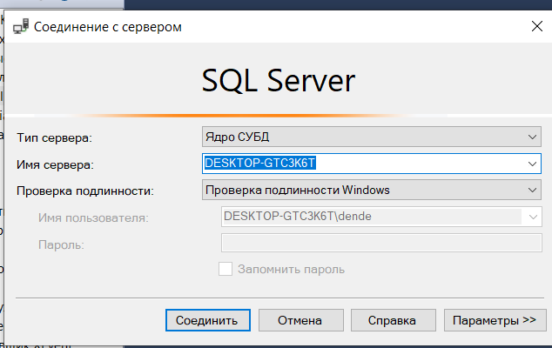

Рисунок 1 – Соединение с сервером

Нажать правой кнопкой мыши на имени копируемой БД (в разделе «Базы данных») и выбрать меню «Задачи/Создать резервную копию»:

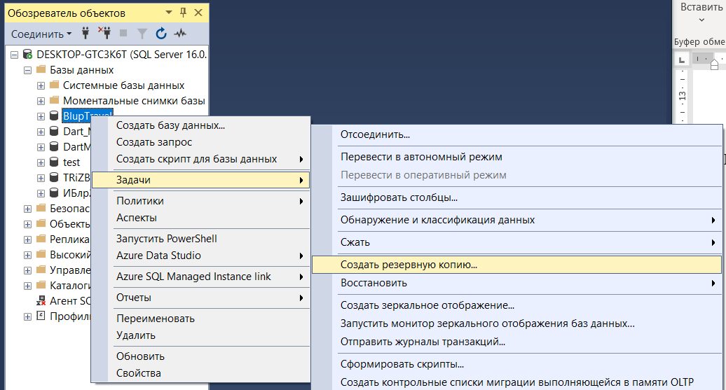

Рисунок 2 – Создание резервной копии

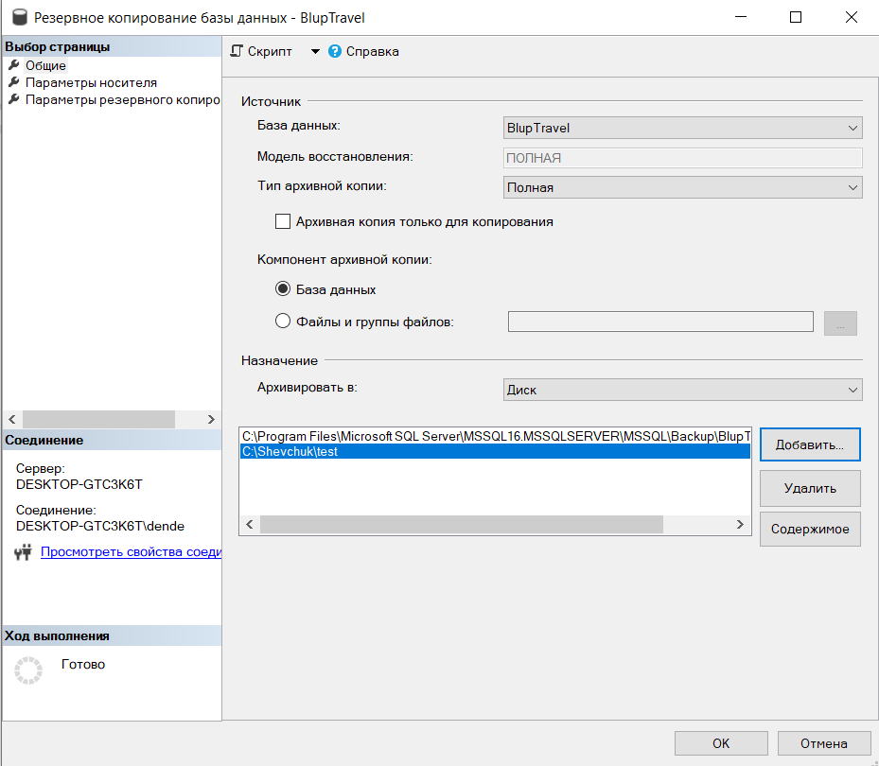

Рисунок 3 – Создание резервной копии

В разделе «Назначение» указать путь и имя файла (путь всегда задается для компьютера, где установлен сам SQL Server), в который будет выгружена база данных, для чего использовать кнопки «Удалить» и «Добавить» до тех пор, пока в поле «Создать резервную копию на» не будет отображен ровно один желаемый путь:

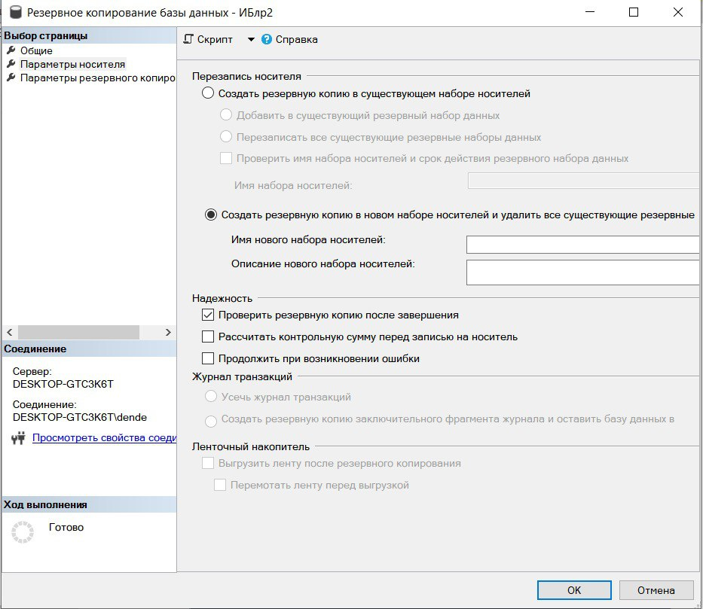

Рисунок 4 -Параметры сохранения

На странице «Параметры» установить переключатель «Создать резервную копию в новом наборе носителей…» и галочку «Проверить резервную копию после завершения»: нажать кнопку «ОК».

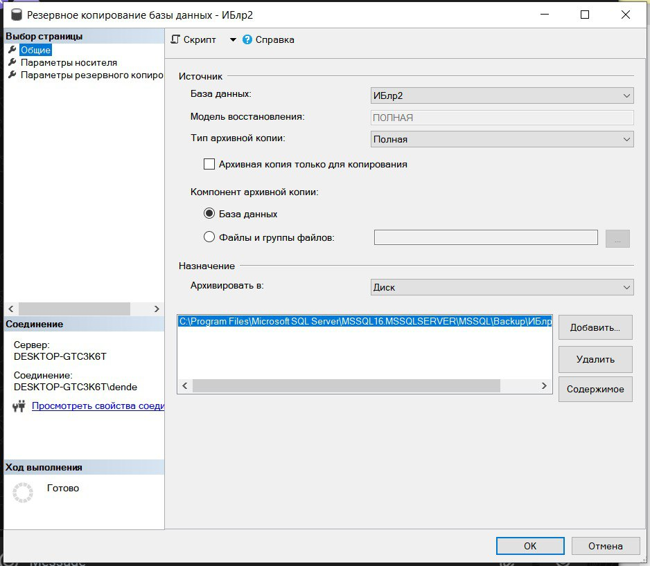

Рисунок 5 - Параметры сохранения

**Восстановление базы данных из резервной копии**

Запустить утилиту SQL Server Management Studio (из состава MS SQL Server). Подключиться к серверу под учетной записью администратора или владельца БД:



Рисунок 6 – Соединение с сервером

Нажать правой кнопкой мыши на разделе «Базы данных» и выбрать меню «Восстановить базу данных»:

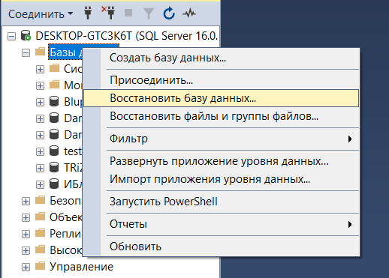

Рисунок 7 - Восстановление базы данных

На странице «Общие» выполнить следующие действия:

В поле «В базу данных» ввести имя для восстанавливаемой базы (если будет указано имя существующей базы, то это эквивалентно тому, что сначала полностью удалить существующую базу и затем восстановить из резервной копии новую базу, т.е. все данные существующей базы будут утеряны!);

Установить переключатель «С устройства» и указать путь к файлу резервной копии, нажав кнопку «…»;

Установить галочку «Восстановить» в нужной строке (которых может быть несколько, если один файл *.bak содержит несколько резервных копий базы):

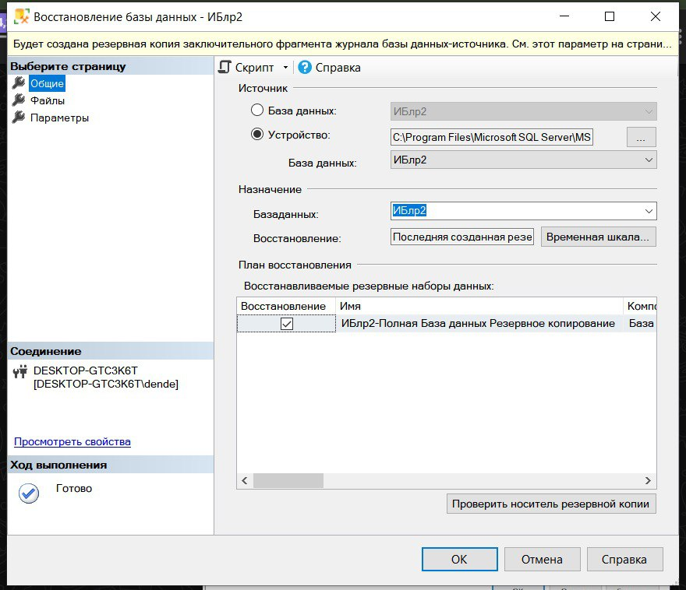

Рисунок 8 – Общие

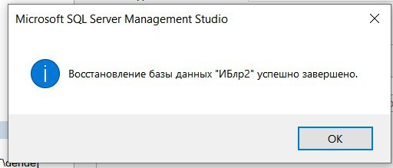

Рисунок 9 – успешное восстановление БД

**Вывод:** Главное назначение резервного копирования – восстановление данных после их потери.